FOLHA DE PONTO

Empregador(a):ESTALEIRO MAUA S/A Período:

|  |  |
| --- | --- |
| Nome: | CPF: |
| Cargo: | MATRICULA |

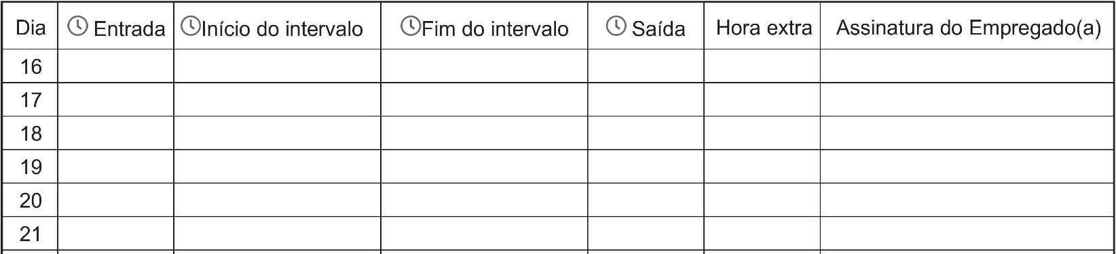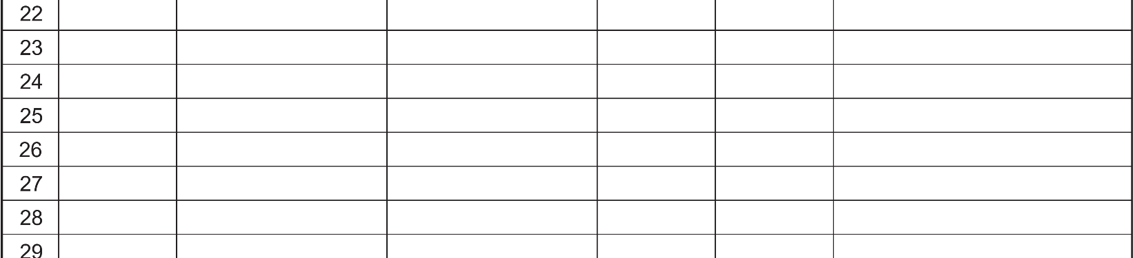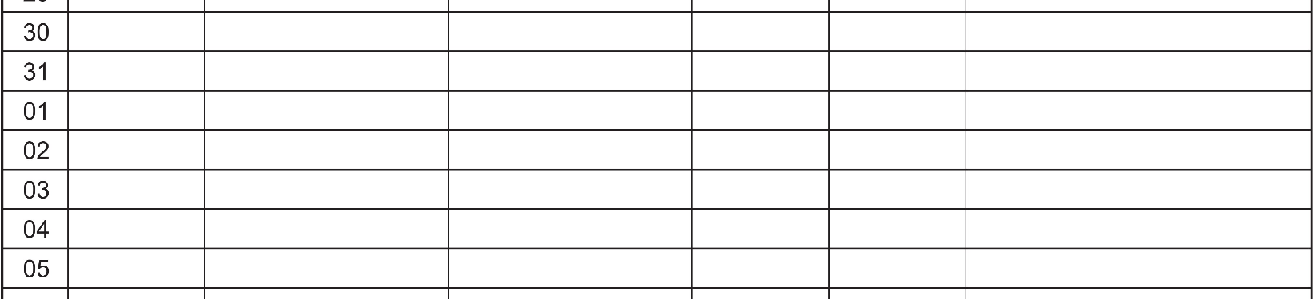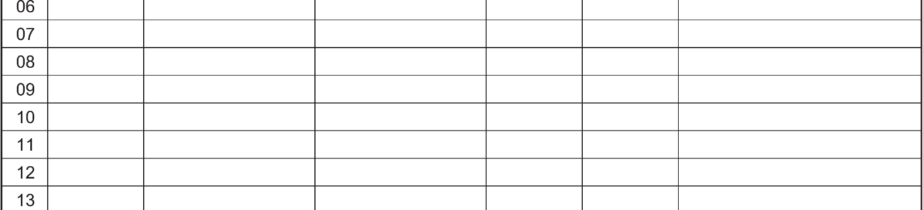

CHEFIA IMEDIATA ASS: _

Anotações: